Лабораторная 5

Отчет

Карпачев Ярослав

Содержание

# 1 Цель работы

Изучение механизмов изменения идентификаторов, применения SetUID- и Sticky-битов. Получение практических навыков работы в кон- соли с дополнительными атрибутами. Рассмотрение работы механизма смены идентификатора процессов пользователей, а также влияние бита Sticky на запись и удаление файлов

# 2 Задание

. Войдите в систему от имени пользователя guest. 2. Создайте программу simpleid.c: 36 Кулябов Д. С., Королькова А. В., Геворкян М. Н. #include <sys/types.h> #include <unistd.h> #include <stdio.h> int main () { uid_t uid = geteuid (); gid_t gid = getegid ();

return 0; } 3. Скомплилируйте программу и убедитесь, что файл программы создан: gcc simpleid.c -o simpleid 4. Выполните программу simpleid: ./simpleid 5. Выполните системную программу id: id и сравните полученный вами результат с данными предыдущего пункта задания. 6. Усложните программу, добавив вывод действительных идентификато- ров: include <sys/types.h> include <unistd.h> include <stdio.h> int main () { uid_t real_uid = getuid (); uid_t e_uid = geteuid (); gid_t real_gid = getgid (); gid_t e_gid = getegid () ; real_gid);↪→ return 0; } Получившуюся программу назовите simpleid2.c. 7. Скомпилируйте и запустите simpleid2.c: gcc simpleid2.c -o simpleid2 ./simpleid2 8. От имени суперпользователя выполните команды: Информационная безопасность компьютерных сетей 37 chown root:guest /home/guest/simpleid2 chmod u+s /home/guest/simpleid2 9. Используйте sudo или повысьте временно свои права с помощью su. Поясните, что делают эти команды. 10. Выполните проверку правильности установки новых атрибутов и смены владельца файла simpleid2: ls -l simpleid2 11. Запустите simpleid2 и id: ./simpleid2 id Сравните результаты. 12. Проделайте тоже самое относительно SetGID-бита. 13. Создайте программу readfile.c: #include <fcntl.h> #include <stdio.h> #include <sys/stat.h> #include <sys/types.h> #include <unistd.h> int main (int argc, char* argv[]) { unsigned char buffer[16]; size_t bytes_read; int i; int fd = open (argv[1], O_RDONLY); do { bytes_read = read (fd, buffer, sizeof (buffer)); for (i =0; i < bytes_read; ++i) printf(“%c”, buffer[i]); } while (bytes_read == sizeof (buffer)); close (fd); return 0; } 14. Откомпилируйте её. gcc readfile.c -o readfile 15. Смените владельца у файла readfile.c (или любого другого текстового файла в системе) и измените права так, чтобы только суперпользователь (root) мог прочитать его, a guest не мог. 16. Проверьте, что пользователь guest не может прочитать файл readfile.c. 17. Смените у программы readfile владельца и установите SetU’D-бит. 18. Проверьте, может ли программа readfile прочитать файл readfile.c? 19. Проверьте, может ли программа readfile прочитать файл /etc/shadow? Отразите полученный результат и ваши объяснения в отчёте. 38 Кулябов Д. С., Королькова А. В., Геворкян М. Н. 5.3.2. Исследование Sticky-бита 1. Выясните, установлен ли атрибут Sticky на директории /tmp, для чего выполните команду ls -l / | grep tmp 2. От имени пользователя guest создайте файл file01.txt в директории /tmp со словом test: echo “test” > /tmp/file01.txt 3. Просмотрите атрибуты у только что созданного файла и разрешите чте- ние и запись для категории пользователей «все остальные»: ls -l /tmp/file01.txt chmod o+rw /tmp/file01.txt ls -l /tmp/file01.txt 4. От пользователя guest2 (не являющегося владельцем) попробуйте про- читать файл /tmp/file01.txt: cat /tmp/file01.txt 5. От пользователя guest2 попробуйте дозаписать в файл /tmp/file01.txt слово test2 командой echo “test2” > /tmp/file01.txt Удалось ли вам выполнить операцию? 6. Проверьте содержимое файла командой cat /tmp/file01.txt 7. От пользователя guest2 попробуйте записать в файл /tmp/file01.txt слово test3, стерев при этом всю имеющуюся в файле информацию ко- мандой echo “test3” > /tmp/file01.txt Удалось ли вам выполнить операцию? 8. Проверьте содержимое файла командой cat /tmp/file01.txt 9. От пользователя guest2 попробуйте удалить файл /tmp/file01.txt ко- мандой rm /tmp/fileOl.txt Удалось ли вам удалить файл? 10. Повысьте свои права до суперпользователя следующей командой su - и выполните после этого команду, снимающую атрибут t (Sticky-бит) с директории /tmp: chmod -t /tmp 11. Покиньте режим суперпользователя командой exit 12. От пользователя guest2 проверьте, что атрибута t у директории /tmp нет: ls -l / | grep tmp 13. Повторите предыдущие шаги. Какие наблюдаются изменения? 14. Удалось ли вам удалить файл от имени пользователя, не являющегося его владельцем? Ваши наблюдения занесите в отчёт. Информационная безопасность компьютерных сетей 39 15. Повысьте свои права до суперпользователя и верните атрибут t на ди- ректорию /tmp: su - chmod +t /tmp exit

# 3 Выполнение лабораторной работы

1. Выполняем команды данные в задании.

данные которые выводит программа совпадают с данными команды id, продвинутая программа единственная выводит 27(sudo) а не 1001(guest)

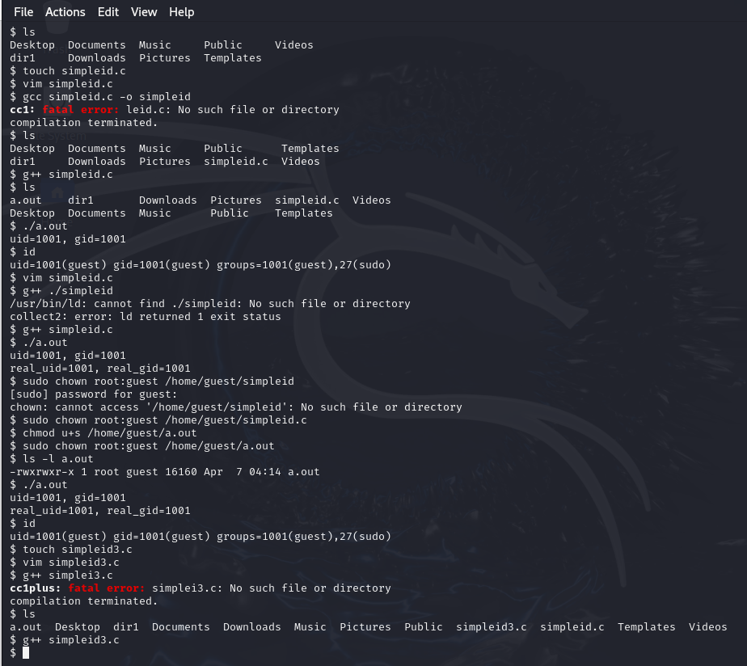

Команды

1. пишем программу readfile (simpleid3.c) и пытаемся исполнит ее с входными данными, после изменение владельца, выдается ошибка нет прав

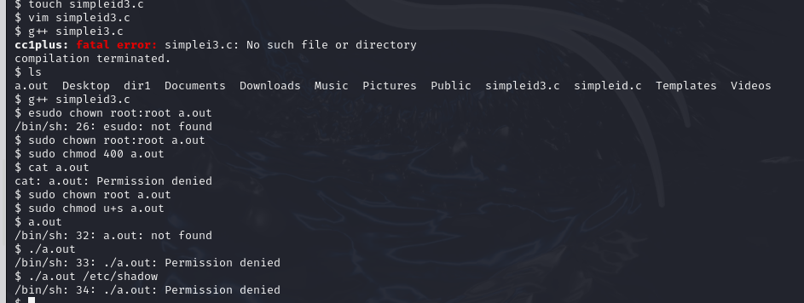

Команды

1. подгатавливаем файл file01.txt к тестам в одном пользователи а потом меняем пользователя на guest3

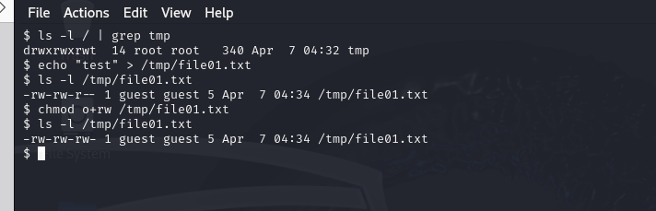

Команды

1. со стороны guest3 все команды раьотают кроме удаления файла так нет прав

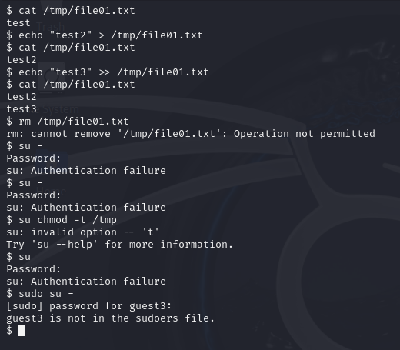

Команды

1. через садуера снимаем -t

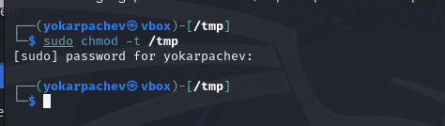

Команды

1. проверям команды через guest3, все работает даже удаление файла

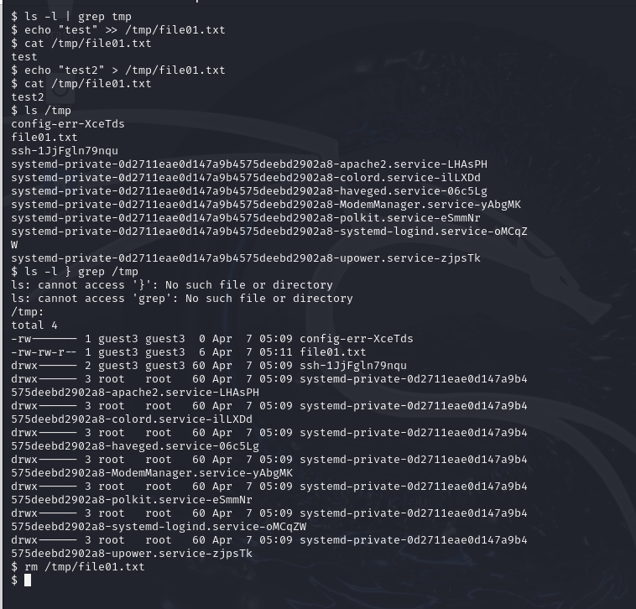

Команды

# 4 Выводы

Я научился применять механизмы изменения идентификаторов, примененять SetUID- и Sticky-битов. ции возможны при тех или иных установленных правах. Опробовал дей- ствие на практике расширенных атрибутов «а» и «i»